Gebruik van Optimal Scans in de Work Out fase

Optimal Scans is software die zeer geschikt is om in teams objectief vast te stellen wat de duurzaamste en meest circulaire beste optie is voor bijvoorbeeld interieur en meubilair.
Lees hier een voorbeeld van hoe dit voor infrastructuur is gedaan.
Dat werkt als volgt:
- We stellen vast welke thema's (bijvoorbeeld Circulariteit) en criteria (bijvoorbeeld percentage hoogwaardig hergebruik) de ambities voor duurzaamheid en circulariteit goed weergeven, passend bij de functionele doelstellingen van het project. Deze zijn tijdens de voorbereiding van de aanbesteding al vastgesteld, maar kunnen op grond van voortschrijdend inzicht eventueel nog aangepast worden. De hoofdthema’s zijn:

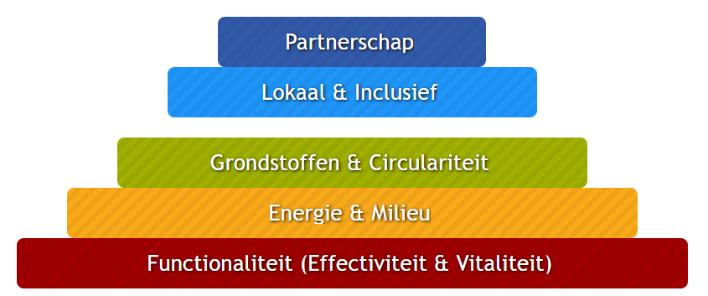

- Thema's en criteria worden onderling gewogen, passend bij de relatieve impact van projectonderdelen, en ambities van de betrokken organisaties. De subthema’s zijn:

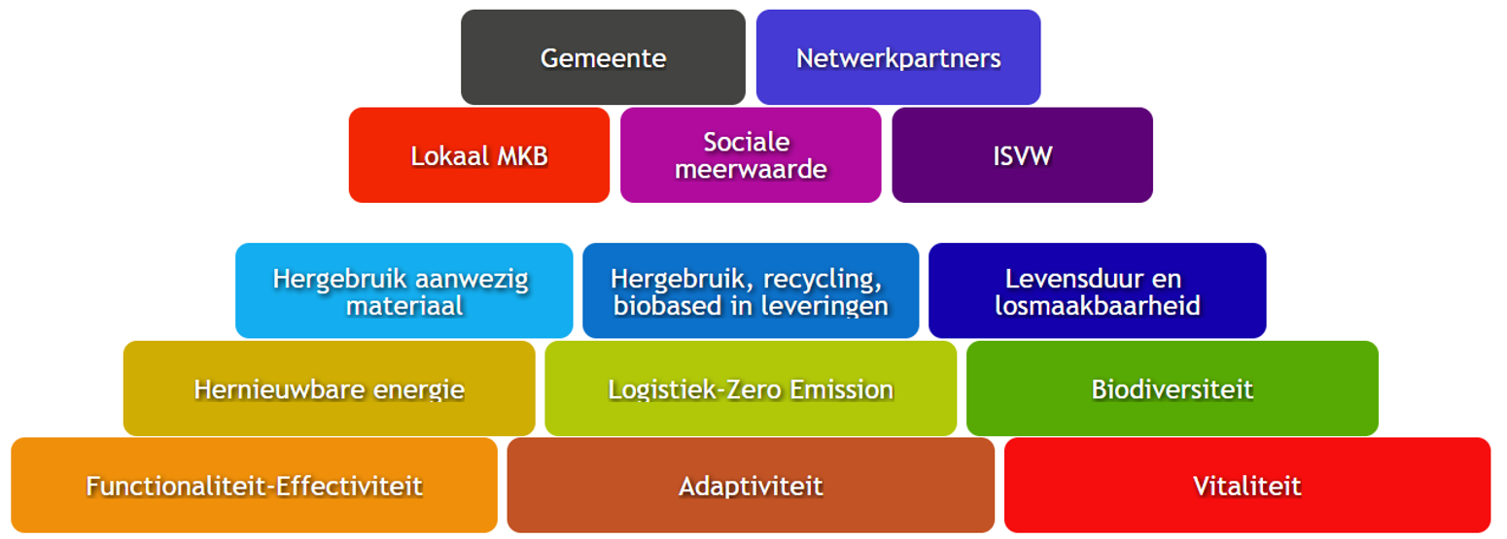

- Per thema zijn er verschillende soorten gegevens nodig. Deze gegevens moeten door de leverancier geleverd worden. Indien de gegevens niet beschikbaar zijn, kunnen eventueel de criteria anders worden geformuleerd om informatie die wél beschikbaar is over het onderwerp te kunnen gebruiken. Uitgaand van de gunningscriteria zijn dat de bijvoorbeeld volgende soorten gegevens:
  - Mate van betrekken lokaal MKB (percentage van het project dat aan lokaal MKB wordt besteed).
  - Percentage Social Return en mate van coaching en begeleiding van mensen met een afstand tot de arbeidsmarkt.
  - Mate waarin reeds aanwezig meubilair en materiaal wordt hergebruikt.
  - Hoeveelheid gerecycled materiaal in geleverde producten.
  - Losmaakbaarheid.
  - Percentage Zero Emission transport.
  - Mate waarin meubilair aanpasbaar is aan individuele behoeften en veranderingen in de organisatie.
In de scan zien vragen er als volgt uit:
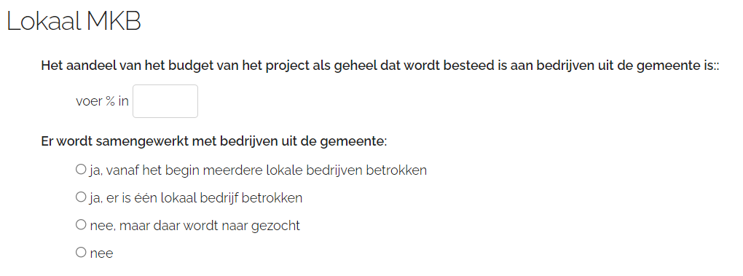
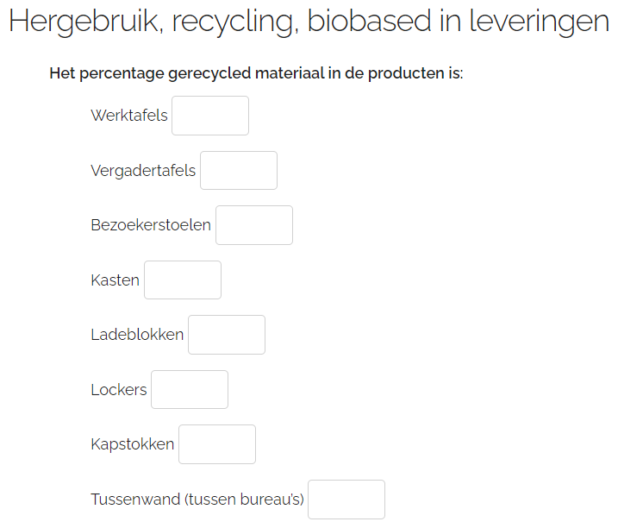
- De leverancier(s) voeren deze gegevens in onder begeleiding van Optimal Planet.
- Optimal Scans berekent per oplossing een totaalscore en een score per thema. Dit kan worden gebruikt voor een optimalisatie van de mogelijke oplossingen en vervolgens ook voor onderbouwen van gemaakte keuzen.
Hieronder staat een voorbeeld van scores van een oplossing voor het hoofdthema grondstoffen en circulariteit en de thema’s daarbinnen.
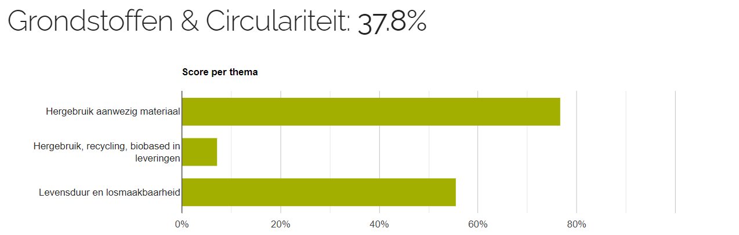

Het onderstaande voorbeeld van een vergelijking van oplossingen laat zien dat er onderbouwd voor optie 1 gekozen. Deze scoort niet het hoogst qua totaalscore, maar heeft een grote meerwaarde en scoort als enige boven de minimumnorm die gesteld is.

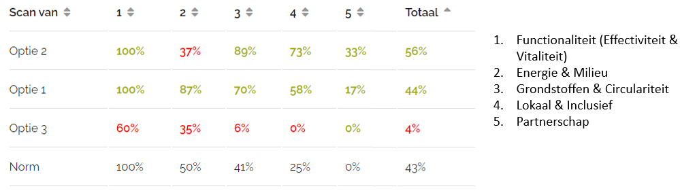

Optimal Scans is geen instrument dat alle data en gegevens voor het berekenen van duurzaamheid bevat, zoals LCA software die gekoppeld is aan de Nationale MilieuDatabase. Het is een beslissingsondersteunend systeem dat helpt om gestructureerd verschillende soorten data te verzamelen en te organiseren die nodig zijn voor het bepalen van de waarde van oplossingen in termen van gekozen ambities. Vervolgens helpt Optimal Scans deze waarde te vertalen in scores per oplossing. Optimal Planet helpt daarbij, door te adviseren over welke invoerdata nodig is en wanneer deze voldoende onderbouwd is.
Klik hier voor een voorbeeld van een scan.
Deze scan is nog geheel uitgewerkt maar geeft al wel een idee van de hoeveel werk die nodig is voor het invullen van de scan.

